گزارشکار آزمایشگاه معماری

جلسه دوم : نمایش bcd بر روی 7 segment

آرمین افضلی 400521054

محمدصالح پژند 400521171

در مرحله اول باید طرح را با استفاده از VHDL توصیف کنیم . برای این کار ابتدا یک پروژه جدید ایجاد میکنیم و در ان یک input 4 بیتی برای ورودی عدد bcd ، یک خروجی 8 بیتی برای پایه های 7segment و یک خروجی دیگر برای سلکتور 7seg در نظر میگیریم .

حالا کد VHDL مورد نیاز را میزنیم . مقدار سلکتور را یک میکنیم و بعد از ان یه process را شروع میکنیم و در ان برای هر یک از اعداد 0 تا9 به 8 پایه خروجی مقدار میدهیم. از انجایی که بیت هشتم برای چراغ ممیز در 7seg است پس این بیت را در همه حالات صفر میکنیم.

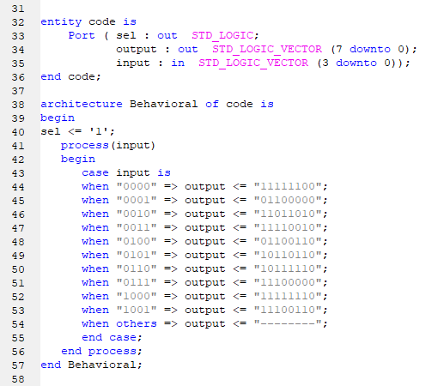

در مرحله بعد باید خروجی ها را به پایه های مرتبط در بورد مپ کنیم . یک فایل source جدید ایجاد و گزینه constrains را انتخاب میکنیم.در فایل ایجاد شده سلکتور را به اولین 7segment میدهیم تا روشن شود و 8 بیت خروجی را هم به ترتیب به پایه های 7seg مپ میکنیم.

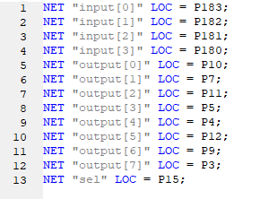

در اخر هم بورد را متصل کرده و فایل های سنتز و implement و generate programming file را به ترتیب ران میکنیم و با استفاده از impact برنامه را روی بود بارگذاری میکنیم.